UBND PHƯỜNG MỸ LỘC
TRƯỜNG MẦM NON MỸ TIẾN

CHỦ ĐỘNG PHÒNG CHỐNG RÉT CHO TRẺ
1. Cách chống rét khi ra đường:
- Đeo khẩu trang, găng tay
- Đội mũ ấm, quàng khăn
- Đi tất và mặc áo khoác dày
2. Các biện pháp chăm sóc sức khỏe cho bé:
- Trang bị đủ ấm cho bé khi ở nhà và khi đi ra ngoài, không ra ngoài khi không cần thiết.
- Cho bé ngủ sớm, súc miệng nước muối đều trước khi đi ngủ.
- Cho bé uống đủ lượng nước ấm trong ngày để da đỡ hanh khô, bổ sung thêm vitamin C hoặc nước quả vào khẩu phần ăn cho trẻ trong ngày để tăng sức đề kháng cho trẻ.
- Nhỏ mũi, súc miệng bằng nước muối ấm hàng ngày để phòng bệnh mũi họng.
3. Quy tắc mặc đồ cho trẻ mùa Đông mẹ cần biết chính là "bốn ấm- một lạnh"'. Hiểu và áp dụng đúng cách vừa giúp giữ ấm cho bé vừa ngăn ngừa các bệnh về hô hấp.
Để bé luôn khỏe mạnh vào mùa Đông, ngoài chế độ dinh dưỡng hợp lý thì quy tắc mặc đồ cho trẻ mùa Đông cũng rất quan trọng. Bốn ấm một lạnh – một trong những cách mặc đồ chuẩn ấm áp đã được nhiều mẹ áp dụng hiệu quả.
Bốn ấm một lạnh là gì?
Chăm sóc trẻ vào mùa Đông lạnh giá là điều khó khăn. Mùa Đông thiếu ánh nắng, quần áo phơi lâu khô, dễ có mùi… Điều này vừa gây tốn kém tiền bạc lại thêm việc cho mẹ. Bốn ấm một lạnh là một trong những quy tắc hỗ trợ mẹ rất nhiều trong việc chăm con.
Bốn ấm chính là:
Tay ấm: Tức là khi mặc quần áo xong, kiếm tra bàn tay ấm, không đổ mồ hôi
Lưng ấm: Giữ lưng vừa đủ ẩm, không ra mồ hôi vì mồ hôi dễ thấm ngược vào cơ thể gây ra cảm lạnh cho trẻ.
Bụng ấm: Đây là cách để bảo vệ dạ dày của trẻ vì nếu bụng lạnh sẽ ảnh hưởng đến tiêu hóa và hấp thụ thức ăn bình thường hằng ngày.
Bàn chân ấm: Bàn chân chứa nhiều mạch và huyệt, cũng là nơi nhạy cảm. Chân lạnh sẽ khiến bé dễ mắc các bệnh về đường hô hấp.
Một lạnh chính là đầu của bé chỉ cần giữ ấm vừa phải. Việc ủ kín đầu nhất là khi con đang bị sốt là việc không nên. Đó là lý do khi bé sốt cao, các bác sĩ thường mặc đồ mát mẻ và cho vào phòng thoáng khí. Mùa đông mẹ vẫn cần giữ cho đầu bé được thoáng mát thoải mái. Khi ra đường, chú ý đội cho bé một chiếc mũ vừa phải để tránh gió là được.
Ngoài ra, việc bổ sung những thực phẩm giàu protein, tinh bột, vitamin... trong bữa ăn là vô cùng quan trọng và tăng sức đề kháng cho trẻ. Các bậc phụ huynh bổ sung đầy đủ chất dinh dưỡng vào bữa ăn hàng ngày nhằm nâng cao sức khỏe cho mọi thành viên trong gia đình. Các bậc phụ huynh phải thường xuyên nhắc nhở các con giữ ấm cơ thể, nhất là giữ ấm phần ngực, cổ; ăn uống thức ăn nóng ấm, tốt nhất nên là uống trà gừng nóng có thêm ít đường phèn...

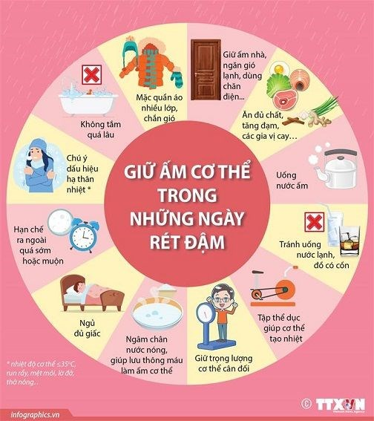
Với những đợt không khí lạnh tăng cường liên tiếp, khiến cho nhiệt độ giảm thấp đã gây ảnh hưởng tới cuộc sống sinh hoạt của mọi người, đặc biệt đối với trẻ ở bậc mầm non. Để đảm bảo việc học và sức khỏe cho trẻ, trường mầm non Mỹ Tiến đã chủ động các biện pháp phòng tránh rét cho trẻ, đảm bảo tỷ lệ chuyên cần trên các lớp học luôn duy trì.
Ngay từ những ngày đầu mùa đông, trước tình hình thời tiết diễn biến bất thường, nhà trường đã chủ động triển khai các biện pháp phòng chống rét kịp thời để giữ ấm cho trẻ đảm bảo các lớp học có chăn đệm ấm, phòng học, phòng ngủ có hệ thống cửa đóng kín, gió không lùa vào được. Tại mỗi lớp học, nhà trường đều trang bị bình ủ nước nóng và bình nóng lạnh trong phòng vệ sinh để phục vụ nhu cầu nước sinh hoạt, vệ sinh của trẻ đảm bảo nước ấm về mùa đông. Vì vậy vào mùa đông phụ huynh cũng an tâm hơn khi gửi con tại trường.
Việc tổ chức hoạt động giáo dục, các cô giáo cũng chủ động tổ chức các giờ học kỹ năng sống để tự các con có ý thức tốt về chăm sóc sức khỏe cho chính bản thân: Mặc áo ấm, đeo tất chân, đội mũ ấm, quàng khăn…
Hoạt động ngoài trời của trẻ cũng phù hợp với điều kiện thực tế, nếu trời quá lạnh không cho trẻ ra sân mà chỉ hoạt động nhẹ nhàng trong lớp.
Tất cả các lớp học của trường đều có hệ thống cửa kín và rèm che trước, sau hành lang nên các phòng học đều ấm áp. Đồng thời, nhà trường luôn quan tâm đến chế độ ăn uống cho trẻ, đảm bảo đủ chế độ dinh dưỡng, cung cấp năng lượng.
- Bữa ăn những ngày rét được nhà trường chú trọng quan tâm hơn, các món ăn luôn thay đổi, cải thiện theo ngày, điều chỉnh khẩu phần ăn, tăng cường lượng đạm, thức ăn khi ăn luôn đảm bảo vẫn đủ độ nóng.
- Ngoài ra, nhà trường cũng đã chỉ đạo giáo viên các lớp phối hợp cùng các bậc phụ huynh để có biện pháp chăm sóc sức khỏe cho các con như:
- Giáo viên phụ trách lớp nhắc phụ huynh có sự chuẩn bị chu đáo hơn cho trẻ. Trang bị đủ ấm cho trẻ khi tới trường: khẩu trang, khăn, mũ, tất, áo khoác…
- Cho trẻ ngủ sớm, súc miệng nước muối đều trước khi đi ngủ.
- Cho trẻ uống đủ lượng nước ấm trong ngày để da đỡ hanh khô, bổ sung thêm vitamin C hoặc nước hoa quả vào khẩu phần ăn cho trẻ trong ngày để tăng sức đề kháng cho trẻ.
Mỹ Lộc, ngày 5 tháng 01 năm 2026
Người viết bài

Trần Thị Hải Yến

